



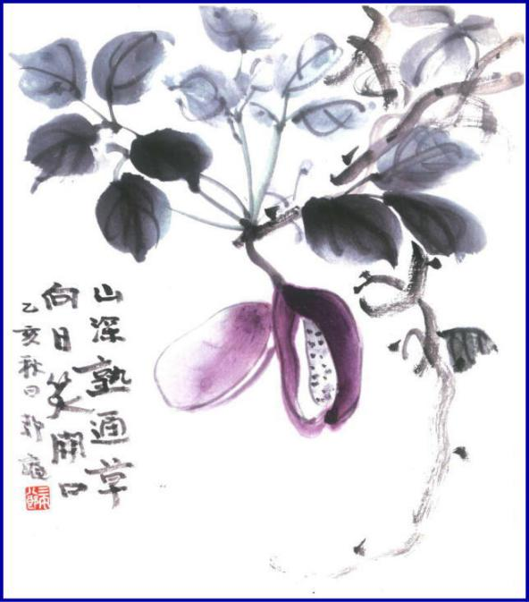

***週報 №2161-***

**本日のプログラム**

**令和5年7月10日**

**「　例　　　　　会　」**

**担当　　片 山　 彰 造 君**

**次回のプログラム**

**令和5年7月24日**

**「 新会員歓迎夜間例会 」**

**於：　ふく仙**

**三宅八郎君作**

**色紙　三宅八郎君**

|  |  |  |  |  |  |
| --- | --- | --- | --- | --- | --- |
| **前 　回（7月 3日) 例会記録** | | | | | |
| **会員数** | **11** | **名** | **ゲスト名** |  | |
| **出席者数** | **10** | **名** | **ビジター名** |  | |
| **欠席者数** | **1** | **名** | **欠席者名** | **長尾　　　　　　　　　　　　　　　　　　　　出席免除者１名** | |
| **出席率** | **90.91** | **％** | **献金箱** | **￥10,000‐** |  |
| **前々々 回 ( 6月12日) 例会記録** | | | | | |
| **補填者数** | **1** | **名** | **補填者名** | **神馬** | |
| **未補填者数** |  | **名** | **未補填者名** |  | |
| **補填後出席率** | **100** | **％** | **会員の敬称は省略します** | | |

**7月3日例会記録　 「　総会及びクラブ協議会　」**

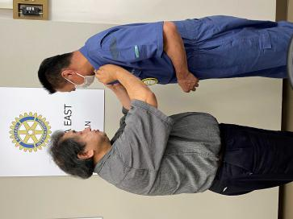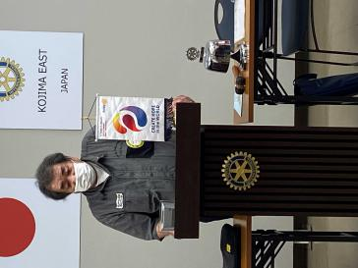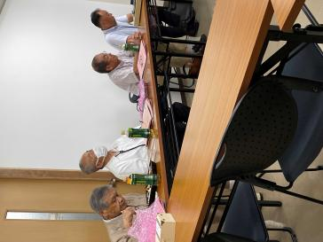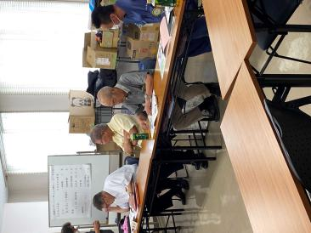

　大江会長よりロータリー

　　　　　　　　バッジを

大江会長年度が始まります

ついてついて

　　例　会　風　景

ついてついて

**竹灯ろう作り　　6月29日(木)10：55～　　於 県立倉敷琴浦高等支援学校**

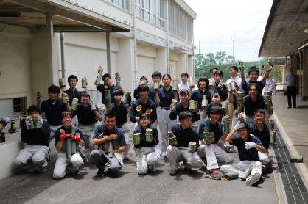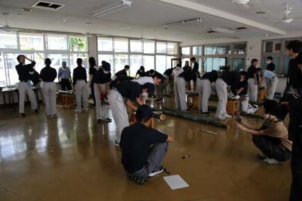

　完成品を持って↓

ついてついて

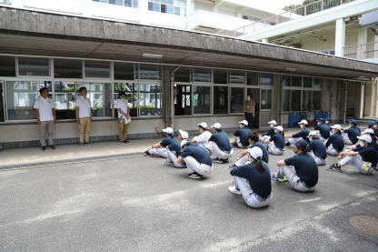



**★ ☆ 他クラブニュース ☆ ★**

　玉　　島 ＲＣ・・・7月19日(火)の例会は、22日(土) 18：30～　納涼例会

**☆ ★ 例会取り止め(定款第7条第1節により) ★ ☆**

7月20日(木)・・・倉敷ＲＣ

.0000000000000000000000000000000000000000000000000..000

..

..............

6月30日(金)・・・倉敷南ＲＣ・笠岡東ＲＣ



　　　　　　　　　新　会　員　紹　介

　　　　　　　　　　氏　　名：小橋　明彦(こばし　あきひこ)　　　生年月日：S38.11.26　　血液型：B

　　　　　　　　　　職業分類：自動車販売・修理　　　　　　　　　趣　　味：スポーツ

　　　　　　　　　　事 業 所：(有)小橋車輌　代表取締役　　　　　ご 家 族：奥様・1男2女

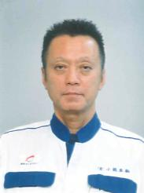

　―**会長報告**―

① 直前幹事に記念品をお渡しします。

② 新会員の紹介をします。

③ 6月22日(木)第7グループ新旧会長・幹事会に出席しました。

④ 6月29日(木)竹灯ろう作りに参加された方、お疲れ様でした。

―**幹事報告**―

① 倉敷南RCより、新旧会長・幹事会議事録。

② 倉敷RCより、公益財団法人友隣会開催の記念講演のパンフレット。

③ ハイライトよねやま279号・財団室ニュース7月号。

④ 児島東RC創立50周年記念DVDが完成。不具合がある場合、事務局まで。

⑤ 友末ガバナーより、地区ガバナー事務所閉鎖のお知らせと榊原ガバナーエレクト事務所開設の案内。

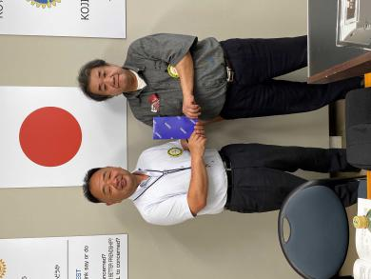

　片山直前幹事に記念品を

ついてついて



　　　　　　　　　**新会員歓迎夜間例会**

　　　　日時：7月24日(月)　18：30～

　　　　場所：ふく仙　　　　　　　　　　　　会費：5,500円(飲み放題付)

☆★☆ **7月度理事会議事録** ☆★☆

**(日時及場所)** 令和 5年7月3日(月)　13：30～　於:児島東RC事務局内

**(出席者)** 大江・西山・神馬・片山・小河原・谷本・山本真一

**(議題) ①** 倉敷市民憲章推進協議会会費について　　例年1,000円(献金箱)　　　　　　 ・・・承

**②** 7月24日(月)新会員歓迎夜間例会会費について　5,500円　　　　　　　　　 ・・・承



**大江　則男**

**西山　芳男**

**神馬　真一郎**

**谷本　茂茂**

**長尾　実実**

**片山　彰造**

**小河原　通弘**

**西山　芳男**

**長尾　実実**

**小河原　通弘**

**片山　彰造**

**長尾　実実**

**山本　真一**

**理事・役員　(2023-2024)**

**会長　　　　　　　(理事)**

**副会長　　　　　　　(理事)**

**幹事**

**副幹事**

**会計**

**ＳＡＡ　　　　　　　(理事)**

**副ＳＡＡ**

**職業奉仕　　　　　　　(理事)**

**社会奉仕　　　　　　　(理事)**

**国際奉仕　　　　　　　(理事)**

**青少年奉仕　　　　　　　(理事)**

**直前会長**

**ガバナー補佐**

**児島東ロータリークラブ**

**例 会 日　　月曜日 12:30~13:30**

**例 会 場　　倉敷市児島味野2-2-39**

**三宅ビル５Ｆ**

**事 務 所　　倉敷市児島味野2-2-39**

**三宅ビル５Ｆ**

**Ｔ Ｅ Ｌ　　(086)473-6112**

**Ｆ Ａ Ｘ　　(086)474-6051**

**Ｍａｉｌ　　kojimaeastrc@vp.tiki.ne.jp**

**Ｕ Ｒ Ｌ　　http://ww31.tiki.ne.jp/~kojimaeast/**

**編集発行　　児島東ロータリークラブ･広報委員会**